ОТЧЕТ
об итогах реализации инициативного проекта

1. Наименование района города Ростова-на-Дону, на территории которого реализовывался инициативный проект: 344039, г. Ростов-на-Дону, Октябрьский район, ул. Зоологическая,3

2. Наименование инициативного проекта:
Материально- техническое оснащение «Дом юннатов» Ростовского-на-Дону зоопарка

3. Информация об итогах реализации инициативного проекта: Приобретенные товары поставлены на баланс

4. Даты начала и окончания реализации инициативного проекта:
дата начала: 27.04.2024, дата окончания: 30.06.2024
4.1. Планируемый срок реализации инициативного проекта в случае
нарушения установленного срока: нарушения отсутствуют

N  п/п | Наименование выполненной работы, оказанной услуги, закупленного товара в рамках реализации инициативного проекта | Стоимость выполненной работы, оказанной услуги, закупленного товара в рамках реализации проекта <1> | Ф.И.О. физического лица и (или) индивидуального предпринимателя, наименование юридического лица, выполнившего работу <2>
1 | 2 | 3 | 4
1. | приобретение основных средств | 2 949 998,00 | ООО «ПАРАДИГМА»  ООО «ПОБЕДА»  ИП Сальников Ю.А.
2. | оплата за прочие материальные запасы, комплектующие (клавиатура проводная, мышь беспроводная) | 1 502,00 | ООО «ПАРАДИГМА»
 | Итого | 2 951 500,00

Сведения о поступлении и расходовании средств на реализацию инициативного проекта | Планируемый объем средств |  | Фактический объем средств
 | Сумма  (тыс. рублей) | Доля в общей сумме (процентов) | Сумма  (тыс. рублей) | Доля в общей сумме (процентов)
1 | 2 | 3 | 4 | 5
Всего на реализацию инициативного проекта, в том числе: | 2951,5 | 100 | 2951,5 | 100
объем средств местного бюджета | 2790,3 | 94,5 | 2790,3 | 94,5
объем инициативных платежей физических лиц | 155,2 | 5,3 | 155,2 | 5,3
объем инициативных платежей юридических лиц, индивидуальных предпринимателей | 6,0 | 0,2 | 6,0 | 0,2
Причины отклонения от запланированной стоимости инициативного проекта"

5. Фотоматериалы <*>:

N п/п | Фотография объекта после  реализации инициативного проекта
1. | 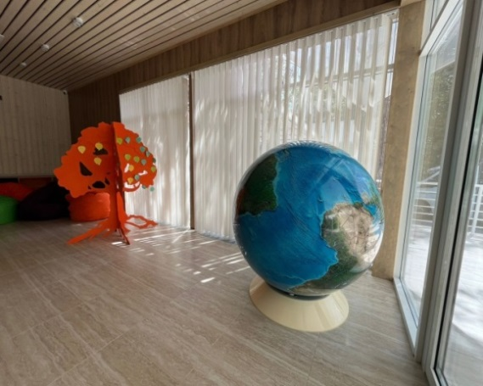 | 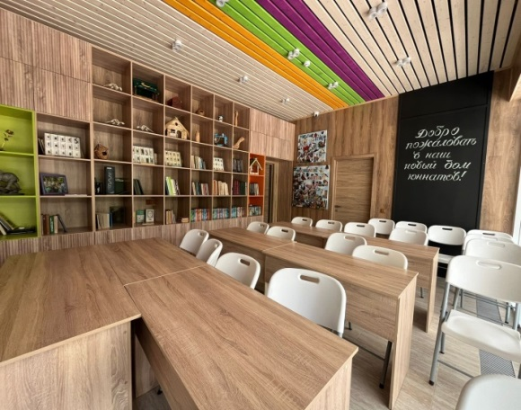
2. | 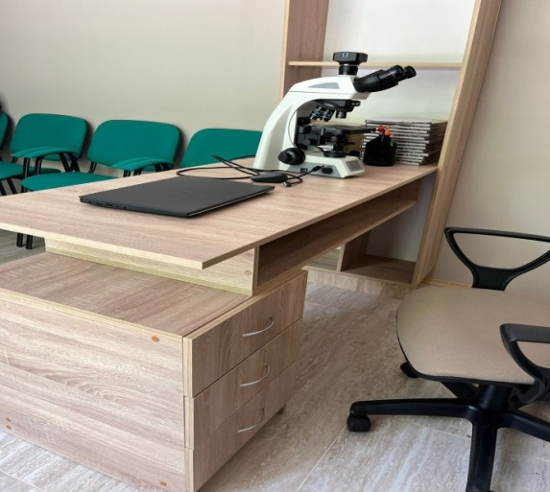 | 